 | COLÉGIO PEDRO II - UNIDADE SÃO CRISTÓVÃO III  1ª SÉRIE – MATEMÁTICA II – PROFº WALTER TADEU  www.professorwaltertadeu.mat.br

Lista de Trigonometria – Medidas de Arcos e Ângulos - 2011

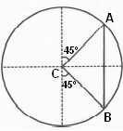
1. (PUC-MG) Na figura, o raio da circunferência mede r. A função f que expressa a medida da área do triângulo de vértices A, B e C em função de r é:

a) $f(r)=\frac{1}{4}r^{2}$ b) $f(r)=\frac{1}{3}r^{2}$ c) $f(r)=\frac{1}{2}r^{2}$ d) $f(r)=r^{2}$ e) $f(r)=2r^{2}$

2. (UEPB) Calcule o menor ângulo formado pelos ponteiros de um relógio que marca 16h44min.

3. (UF-AM) Um setor circular de raio 5cm tem arco de comprimento 8cm. Calcule sua área em cm².

4. (Unimontes-MG) Quando os ponteiros de um relógio marcam 1h50min, qual a medida do menor ângulo central formado por eles?

5. (UFMT) Um relógio analógico marca, num certo instante, 1h15min. Admita que o ponteiro dos minutos se movimente 36º. Nessas condições, calcule o novo horário apresentado por esse relógio.

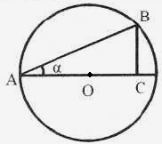
6. (PUC–PR) Sendo O centro da circunferência de raio unitário calcule a área do triângulo retângulo ABC que tem o cateto AC no diâmetro, sabendo que α = 30º.

7. Expresse: a) 60º em radianos b) $\frac{\text{10}π}{9}\text{rad}$ em graus c) 210º em radianos
8. Numa circunferência de 32cm de diâmetro, marca-se um arco AB de 8cm de comprimento. Qual a medida desse arco em radianos?
9. Expresse em graus e radianos a medida do arco que corresponde a $\frac{2}{5}$ da medida da circunferência.
10. (UFOP-MG) Um ciclista de uma prova de resistência deve percorrer 500km em torno de uma pista circular de raio 200m. Calcule o número aproximado de voltas que ele deve dar. (Use $π=3,\text{14}$).

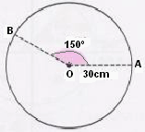
11. Encontre a medida do comprimento do arco AB, indicado na figura. (Use $π=3,\text{14}$).

12. Quantas voltas completas um móvel dá e em que quadrante pára, partindo da origem dos arcos, na circunferência trigonométrica, percorrendo um arco de:
a) 1810º? b) 2350º? c) -1200º? d) $\frac{\text{17}π}{8}\text{rad}$?
13. Quantos centímetros percorre um corpo de descreve um arco de 600º numa circunferência de raio 10cm? (Use $π=3,\text{14}$).

14. Determine o quadrante onde está a 1ª determinação positiva dos seguintes arcos:
a) -1640º b) 2630º c) $\frac{\text{2487}π}{4}\text{rad}$ d) 1550º e) $\frac{\text{23}π}{4}\text{rad}$ f) -2165º
15. Represente, no ciclo trigonométrico, as extremidades dos arcos cujas medidas são dadas pela expressão:

a) $x=\frac{π}{3}+kπ, k∈Z$ b) $x=−\frac{π}{8}+\frac{kπ}{2}, k∈Z$ c) $x=\text{90}º + k\text{.}\text{90}\text{º,} k∈Z$ d) $x=−\text{120}º + k\text{.}\text{360}\text{º,} k∈Z$
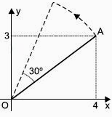
16. (MACK-SP) O segmento AO descreve um ângulo de 30º em torno da origem, como indica a figura. Adotando $π=3$, calcule a distância percorrida pelo ponto A.

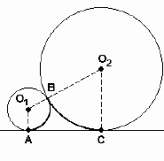
17. (UFRJ) Na figura a seguir, os círculos de centros O1 e O2 são tangentes em B e têm raios 1cm e 3cm.
Determine o comprimento da curva ABC.

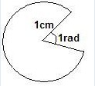
18. (UNESP) Em um jogo eletrônico, o “monstro” tem a forma de um setor circular de raio 1 cm, como mostra a figura. A parte que falta no círculo é a boca do “monstro”, e o ângulo de abertura mede 1 radiano. Calcule o perímetro do “monstro” em cm.

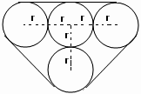
19. (COL NAVAL) As quatro circunferências da figura abaixo têm raios r = 0,5. O comprimento da linha que as envolve é aproximadamente igual a:

a) 6,96 b) 7,96 c) 8,96 d) 9,96 e) 10,96

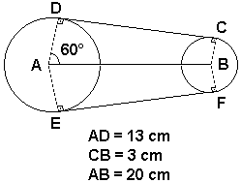
20. (UEL) Considere o sistema de roldanas circulares, de centros A e B, respectivamente, e as medidas dadas no esquema a seguir. As roldanas estão envolvidas pela correia CDEFC, bem ajustada, que transmite o movimento de uma roldana para outra. Calcule o comprimento dessa correia em centímetros.

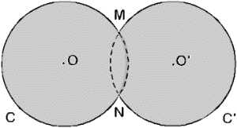
21. (UFF) A figura mostrada, representa duas circunferências C e C' de mesmo raio r. Se $\overline{\text{MN}}$ é o lado comum de hexágonos regulares inscritos em C e C', calcule o perímetro da região sombreada.:

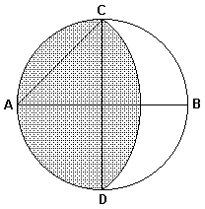
22. (PUC-PR) Dois diâmetros AB e CD são perpendiculares em um círculo de raio 1dm. Calcule a área da superfície comum a esse círculo e ao círculo de centro A e raio AC em dm².

